**[O que é mineração de Bitcoin?](https://www.bitcoinmining.com/faq/" \l "what-is-bitcoin-mining)**

A mineração é o processo de empregar energia de computação para processar transações, proteger a rede e manter todos no sistema sincronizados. Pode ser percebido como uma central de dados Bitcoin, exceto que ela foi projetada para ser totalmente descentralizada, com mineradores operando em todos os países e nenhum indivíduo com controle sobre a rede.

Este processo é referido como "mineração" como uma analogia à mineração de ouro porque também é um mecanismo temporário usado para emitir novos bitcoins. Ao contrário da mineração de ouro, no entanto, a mineração Bitcoin oferece uma recompensa em troca de serviços úteis necessários para operar uma rede de pagamento segura. A mineração ainda será necessária após o último bitcoin ser emitido.

**Como funciona a mineração Bitcoin?**

Qualquer pessoa pode se tornar um minerador Bitcoin executando o *software* de mineração Bitcoin e módulos de mineração Bitcoin com *hardware* de mineração Bitcoin especializado. O *software* de mineração atende as transmissões de transações através da rede *peer-to-peer* e executa tarefas apropriadas para processar e confirmar essas transações. Os mineradores de Bitcoin realizam esse trabalho porque podem receber taxas de transações pagas pelos usuários para processamento de transações mais rápido, e bitcoins recém-criados emitidos para existir de acordo com uma fórmula fixa.

Para que as novas transações sejam confirmadas, elas precisam ser incluídas em um bloco junto com uma prova matemática de trabalho. Essas provas são muito difíceis de gerar, porque não há nenhuma maneira de criá-las, exceto tentando bilhões de cálculos por segundo. Isso exige que os mineradores executem esses cálculos antes que seus blocos sejam aceitos pela rede e antes de serem recompensados. À medida que mais pessoas começam a minerar, a dificuldade de encontrar blocos válidos é aumentada automaticamente pela rede para garantir que o tempo médio para encontrar um bloco permaneça igual a 10 minutos. Como resultado, a mineração é um negócio muito competitivo onde nenhum minerador individual pode controlar o que está incluído na cadeia de blocos.

O vídeo abaixo de uma fazenda de mineração Bitcoin na China lhe dará uma idéia melhor do quão competitivo a mineração Bitcoin se tornou:

<https://www.youtube.com/watch?v=K8kua5B5K3I>

A verificação de trabalho também é projetada para depender do bloco anterior para forçar uma ordem cronológica na cadeia de blocos. Isso torna exponencialmente difícil reverter as transações anteriores porque isso requer o recálculo da verificação de trabalho de todos os blocos subsequentes. Quando dois blocos são encontrados ao mesmo tempo, os mineradores trabalham no primeiro bloco que recebem e alternam para a cadeia de blocos mais longa assim que o próximo bloco for encontrado. Isso permite que a mineração assegure e mantenha um consenso global baseado no poder de processamento.

Os mineradores Bitcoin não são capazes de trapacear, ao aumentar, sua própria recompensa nem processar transações fraudulentas que poderiam corromper a rede Bitcoin, porque todos os “nós” Bitcoin rejeitariam qualquer bloco que contenha dados inválidos de acordo com as regras do protocolo Bitcoin. Consequentemente, a rede permanece segura, mesmo que nem todos os mineradores Bitcoin possam ser confiáveis.

**A mineração de Bitcoin não é um desperdício de eletricidade?**

Gastar energia para proteger e operar um sistema de pagamento dificilmente é um desperdício. Como qualquer outro serviço de pagamento, o uso do Bitcoin implica custos de processamento. Os serviços necessários para a operação de sistemas monetários atualmente generalizados, como bancos, cartões de crédito e veículos blindados, também usam muita eletricidade. Embora ao contrário do Bitcoin, seu consumo total de eletricidade não seja transparente e não pode ser tão facilmente medido. A taxa de *hash* total da rede Bitcoin está disponível publicamente e pode ser usada para estimar os custos totais da eletricidade da rede.

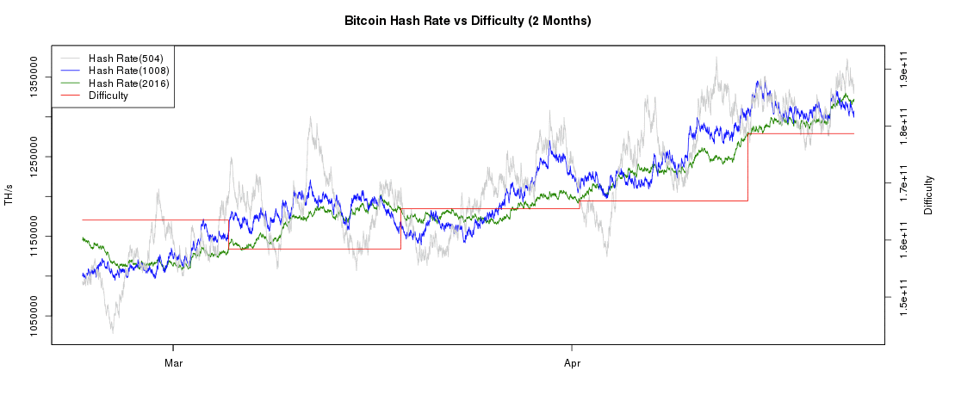

A mineração Bitcoin foi projetada para se tornar mais otimizada ao longo do tempo com hardware especializado consumindo menos energia e os custos operacionais da mineração devem continuar a ser proporcionais à demanda. Quando a mineração Bitcoin torna-se muito competitiva e menos lucrativa, alguns mineradores optam por parar suas atividades. Além disso, toda energia gasta em mineração é eventualmente transformada em calor, e os mineradores mais lucrativos serão aqueles que colocaram esse calor em bom uso. Alguns mineradores, por exemplo, [usam o calor gerado por mineradores de bitcoin para complementar sistemas de aquecimento regulares] (<http://www.waters.nyc/writing/325>).

Uma rede de mineração eficiente é aquela que na verdade não está consumindo energia extra. Embora este seja um ideal, a economia da mineração é tal que os mineradores se esforçam individualmente por isso.

**Como a mineração ajuda a proteger a Bitcoin?**

Minerar cria o equivalente a uma loteria competitiva que torna muito difícil para qualquer pessoa adicionar consecutivamente novos blocos de transações na cadeia de blocos. Isso protege a neutralidade da rede, impedindo que qualquer pessoa obtenha o poder para bloquear certas transações. Isso também impede qualquer indivíduo de substituir partes da cadeia de blocos para reverter seus próprios gastos, o que poderia ser usado para defraudar outros usuários. A mineração torna exponencialmente mais difícil reverter uma transação passada, exigindo a reescrita de todos os blocos que ocorreram após a transação alvo.

**O que eu preciso pra começar a minerar?**

Nos primeiros dias do Bitcoin, qualquer um poderia encontrar um novo bloco usando a CPU do computador. À medida que mais e mais pessoas começaram a mineração, a dificuldade de encontrar novos blocos aumentou grandemente no ponto em que o único método econômico de mineração hoje é usando hardware especializado.

**O que significa MH/s, GH/s?**

Essas abreviaturas representam o poder de *hashing* que seu minerador está gerando. MH/s significa *megahash* por segundo e GH/s representa *gigahash* por segundo. Existe uma correlação direta entre o quão rápido o seu minerador funciona e o quão lucrativo ele será.

**O que W/Gh e W/Th significam?**

W/Gh e W/Th são abreviaturas para *watts* por *gigahash* e *watts* por *terahash*. Essas métricas calculam quantos *hashes* um minerador pode executar por *watt* de eletricidade. O hardware de mineração com W/Gh e W/Th mais baixos é mais eficiente. Atualmente, o *Antminer S7* e *Avalon6* são os mineradores mais eficientes disponíveis para compra, a 0,25 W/Gh e 0,29 W/Gh, respectivamente.

**Como calculo minha rentabilidade de mineração Bitcoin?**

Você pode usar calculadoras de rentabilidade de mineração de bitcoin para calcular a rentabilidade da mineração em circunstâncias variadas, para incluir aumento de dificuldade, consumo de energia e *hash* rate médio, por exemplo.

**O que o *hashing* significa?**

O termo "hashing" significa a rapidez com que o seu hardware está processando dados do *Blockchain* (cadeia de blocos) e resolvendo as equações matemáticas complexas necessárias para ganhar bitcoins.

**O que é um *“poll”* grupo de mineração Bitcoin?**

Um grupo de mineração ou *pool* é um grupo de mineradores que compartilhou seus recursos de *hash* para resolver blocos e as recompensas são distribuídas entre os membros.

Digamos que *Bob* administra uma fazenda de mineração Bitcoin com 1% da taxa de *hash* da rede Bitcoin. Suas máquinas só encontram, em média, um em cada 100 blocos. *Bob* fica impaciente e quer pagamentos mais frequentes. Ele se junta a um grupo de mineração com 20% da taxa de *hash* da rede. Em vez de ser pago em média uma vez por 100 blocos, *Bob* agora recebe pagamentos menores, mas mais frequentes a cada cinco blocos.

**O que o GPU significa?**

Uma Unidade de Processamento Gráfico, do inglês, *Graphics Processing Unit* (*GPU*) alimenta a maioria das placas de vídeo do computador e pode ser usada para minerar Bitcoins.

**O que é uma quota de mineração Bitcoin?**

Uma quota é meramente um método contábil para manter os mineradores honestos e dividir razoavelmente qualquer recompensa ganha pelo *pool*.

**O que é um módulo de mineração Bitcoin?**

Um módulo de mineração Bitcoin geralmente é uma unidade de processamento, como atribuído no software de mineração Bitcoin. Por exemplo, quatro *GPUs* são conectadas à placa-mãe que constitui o hardware de mineração Bitcoin. Em seguida, o *software* de mineração Bitcoin identifica cada *GPU* como uma unidade única. Então, esta pequena plataforma de mineração Bitcoin seria composta por quatro módulos de mineração Bitcoin.

**O que o *ASIC* representa?**

Um circuito integrado específico da aplicação, do inglês *Application-Specific Integrated Circuit* (*ASIC*) é um chip especial projetado especificamente para a mineração do Bitcoin e é muito mais eficiente em termos de energia e mais rápido do que a mineração *GPU* ou *FPGA*.

**O que significa *FPGA*?**

Uma matriz de porta de campo programável, do inglês, *Field-Progammable Gate Array* (*FPGA*) já era um produto de *hardware* estabelecido que pode ser usado para diferentes propósitos, mas neste caso, a tecnologia foi reutilizada para mineração Bitcoin.

**Onde posso visualizar dados de mineração sobre cada bloco?**

As recompensas de mineração e as taxas de transação para cada bloco podem ser visualizadas online com qualquer explorador de blocos.

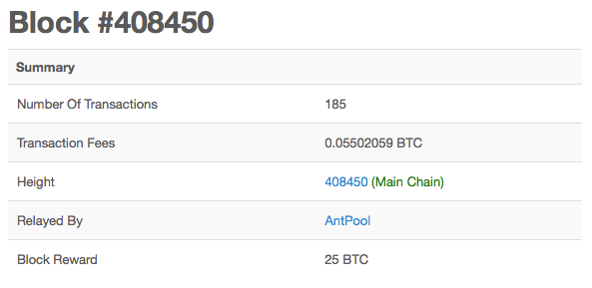

No exemplo acima, obtemos informações no bloco # 408450:

* **Number of transactions:** o bloco nº 408450 continha 185 transações.
* **Transaction fees:** Havia 0.05502059 taxas de transação da BTC no bloco # 408450. O grupo minerador ou minerador (explicado abaixo) que minerou este bloco recebe a totalidade dessas taxas.
* **Height:** height é outro nome para o número do bloco. O primeiro bloco minerado foi o bloco # 1 e é chamado de bloco Gênesis.
* **Relayed By:** Este bloco foi resolvido com êxito pela Antpool, que é um grupo de mineração Bitcoin.
* **Block Reward:** Este bloco continha uma recompensa de 25 BTC, que é totalmente recompensada para o minerador que transmitiu o bloco - neste caso Antpool.